Анализ работы ГМО
Стремительный ритм современной жизни требует не просто повышения качества обучения, а выведение его на новый уровень: не достаточно дать учащимся определенные знания, а важнее научить их учиться. Учитель начальных классов осуществляет моральную и психологическую защиту детей и их родителей. Поэтому городское методическое объединение учителей 1 классов работало над темой: «Повышение профессиональной компетентности педагогов в формировании и развитии функциональной грамотности обучающихся».
Повышение квалификации, профессиональное развитие педагогов:
*Педагогическая аттестация | Афанасьева Елена Владимировна (МБОУ гимназия № 11) – высшая квалификационная категория  Попружная Галина Петровна (МБОУ гимназия № 8) – высшая квалификационная категория  Негина Ирина Владимровна (МБОУ СОШ № 7) - первая квалификационная категория  Результат: Учителя достойно выдержали аттестационный период, подтвердив заявленную категорию.  Предложение: Своевременно проходить аттестацию.
*Курсы повышения квалификации | Попружная Галина Петровна (МБОУ гимназия № 8)  1.«Основы обеспечения информационной безопасности детей», 22ч - Единый урок. ООО "Центр инновационного образования и воспитания" г. Саратов (дистанционно)  2.Навыки оказания первой помощи в образовательной организации», 36ч - Единый урок, ООО " Центр инновационного образования и воспитания" г. Саратов (дистанционно)  Красных Екатерина Владимировна («Полис лицей»)  1.ТВГУ — высшее образование. Специальность: педагог начальных классов. 2 курс — 1584 часа (за 2020-2021 уч.год)  2.МБО учреждении дополнительного профессионального образования (повышения квалификации)  3. «Центр развития образования города Дубны Московской области». «Обучение стратегии смыслового чтения» 36 часов.  4.Негосударственное образовательное частное учреждение высшего профессионального образования «Академия педагогического искусства и социализации Шалвы Амонашвили». «Развитие письменной речи и личности ребёнка» — 16 часов  Толстова Галина Леонтьевна (МБОУ гимназия № 8)  "Основы обеспечения информационной безопасности детей" 22ч. Единый урок. ООО "Центр инновационного образования и воспитания" г. Саратов (дистанционно) 10.2020  Черкунова Ирина Сергеевна (МБОУ СОШ №2)  1. Муниципальное бюджетное образовательное учреждение дополнительного профессионального образования (повышение квалификации) «Центр развития образования города Дубны Московской области» Учитель будущего: от адаптации к профессиональному мастерству – 36 часов  2. Муниципальное бюджетное образовательное учреждение дополнительного профессионального образования (повышение квалификации) «Центр развития образования города Дубны Московской области» Основы создания персонального сайта педагога: структура и наполнение – 36 часов. 3. Муниципальное бюджетное образовательное учреждение дополнительного профессионального образования (повышение квалификации) «Центр развития образования города Дубны Московской области» Обучение стратегиям смыслового чтения в условиях реализации требований ФГОС ООО – 36 часов. 4. Центр дополнительного профессионального образования «Экстерн». Общество с ограниченной ответственностью «Международные Образовательные Проекты» Реализация ФГОС НОО средствами УМК «Школа России» - 72 часа. 5. Центр дополнительного профессионального образования «Экстерн». Общество с ограниченной ответственностью «Международные Образовательные Проекты» Репетитор ментальной арифметики – 216 часов  Медведева Наталия Николаевна (МБОУ гимназия № 8) 1. Основы обеспечения информационной безопасности детей — 22 ч. Единый урок. ООО "Центр инновационного образования и воспитания" г. Саратов (дистанционно) 2. Организация образовательного процесса с применением дистанционных образовательных технологий — 18 ч ЦДО Университет Дубна 3. Арттехнологии в развитии креативных способностей учащихся — 18 ч. ЦДО Университет Дубна. Репко Татьяна Олеговна (МБОУ гимназия № 3) 1.*Курсы повышения квалификации ГОРУНО г.Дубна, «Базовые сервисы Googleв практике работы педагога.»-72ч. 21.10-11.12.2020г. Организатор на ОГЭ в 9 классах. Шарапова Наталья Сергеевна (МБОУ гимназия № 3)  1.«Центр развития образования города Дубны Московской области» «Развитие креативного мышления школьников на основе современных технологий» - 36часов  2.ООО «Инфоурок» — « Ментальная арифметика»-72часа  3.ООО «Инфоурок»- « Деятельность классного руководителя по реализации программы воспитания в образовательной организации»-108часов.  Чуринова Марина Борисовна (МБОУСОШ № 7)  1.«Центр развития образования города Дубны Московской области» «Развитие креативного мышления школьников на основе современных технологий» - 36часов.  2.Навыки оказания первой помощи в образовательной организации», 36ч - Единый урок, ООО " Центр инновационного образования и воспитания" г. Саратов (дистанционно)  3. Методология и технологии дистанционного обучения в образовательной организации, 49 часов - Единый урок, ООО " Центр инновационного образования и воспитания" г. Саратов (дистанционно)  4."Финансовая грамотность при организации исследовательской и проектной деятельности школьников" - 18 часов, ЦДО Университет Дубна  5. «Формирование читательской компетентности младших школьников». – МГОУ, 18 часов  Сидоренкова Наталья Владимировн (МБОУСОШ № 7)  1."Финансовая грамотность при организации исследовательской и проектной деятельности школьников" - 18 часов, ЦДО Университет Дубна  2.«Формирование читательской компетентности младших школьников». – МГОУ, 18 часов  3.Навыки оказания первой помощи в образовательной организации», 36ч - Единый урок, ООО " Центр инновационного образования и воспитания" г. Саратов (дистанционно)  Пащенко Елена Юрьевна (МБОУСОШ № 7)  1."Финансовая грамотность при организации исследовательской и проектной деятельности школьников" - 18 часов, ЦДО Университет Дубна  Вывод: учителя активно повышают свой профессиональный уровень, следует продолжать работу по самообразованию через курсы повышения квалификации.  Борисенко Оксана Николаевна (МБОУ СОШ № 10), 1) Университет "Дубна" "Креативность как ступень профессионального мастерства",27.10.2020г. - 15.12.2020г., 16 часов,удостоверение №502412186142 2) Университет "Дубна" "Особенности формирования читательских умений школьников в формате заданий PISA", 18 часов, удостоверение 3) ООО Центр инновационного образования и воспитания "Навыки оказания первой помощи в образовательной организации", 2021г., 36 часов, удостоверение №485-642985
Вывод: | Наблюдается положительная тенденция в прохождении курсов повышения квалификации, поэтому необходимо продолжать работу по самообразованию через прохождение курсов.
*Изучение и распространение передового педагогического опыта.
*Участие в работе семинаров, конференций, ГМО | Красных Екатерина Владимировна («Полис лицей») Региональная научно-практическая конференция «Приоритетные направления психолого-педагогического сопровождения образования» 25-27 марта 2021г. Доклад «Исследование взаимосвязи социометрического статуса с учебной успешностью учеников младших классов»  Попружная Галина Петровна (МБОУ гимназия № 8) В рамках IX городской конференции «Современная практика информатизации образования»: «Современные приемы и методы формирования функциональной грамотности в начальной школе»  Медведева Наталия Николаевна (МБОУ гимназия № 8) Участие в городском семинаре (дистанционно) — «Образовательные компетенции»
Выступления на ГМО | 08 сентября 2020 года. Заседание 1. Организация и планирование работы ГМО  «Об организации обучения первоклассников в адаптационный период».Чуринова М.Б. (МБОУ СОШ №7)  «Адаптация первоклассников в современных условиях» Пащенко Е. Ю. (МБОУ СОШ №7), Борисенко О. Н. (МБОУ СОШ №10), Сидоренкова Н. В. (МБОУ СОШ №7), Горбунова Ю. А. (лицей 6), Негина И. В. (МБОУ СОШ №7), Кушнерева И. И. (МБОУ СОШ №2), Черкунова И. С. (МБОУ СОШ №2), Голованова Л. К. (МБОУ СОШ №2), «Формирование каллиграфических навыков у младших школьников» - Афанасьева Е. В. (гимназия 11).  02 ноября 2020 года. Заседание 2. Повышение профессиональной компетентности педагогов в формировании и развитии функциональной грамотности обучающихся. Толстова Г. Л. МБОУ гимназия №8 им. академика Н.Н. Боголюбова «Повышение профессиональной компетентности педагогов в формировании и развитии функциональной грамотности чтения обучающихся»  Медведева Н. Н. (МБОУ гимназия №8 им. академика Н.Н. Боголюбова) «Использование интеллектуальных карт в формировании и развитии функциональной грамотности обучающихся  Голованова Л. К. (МБОУ СОШ № 2) «Развитие профессиональной компетентности педагога в формировании функциональной грамотности обучающихся»  Черкунова И. С. (МБОУ СОШ № 2) «Читательская грамотность как компонент функциональной грамотности»  «Развитие творчества на уроках и во внеурочной деятельности. (Проекты)»  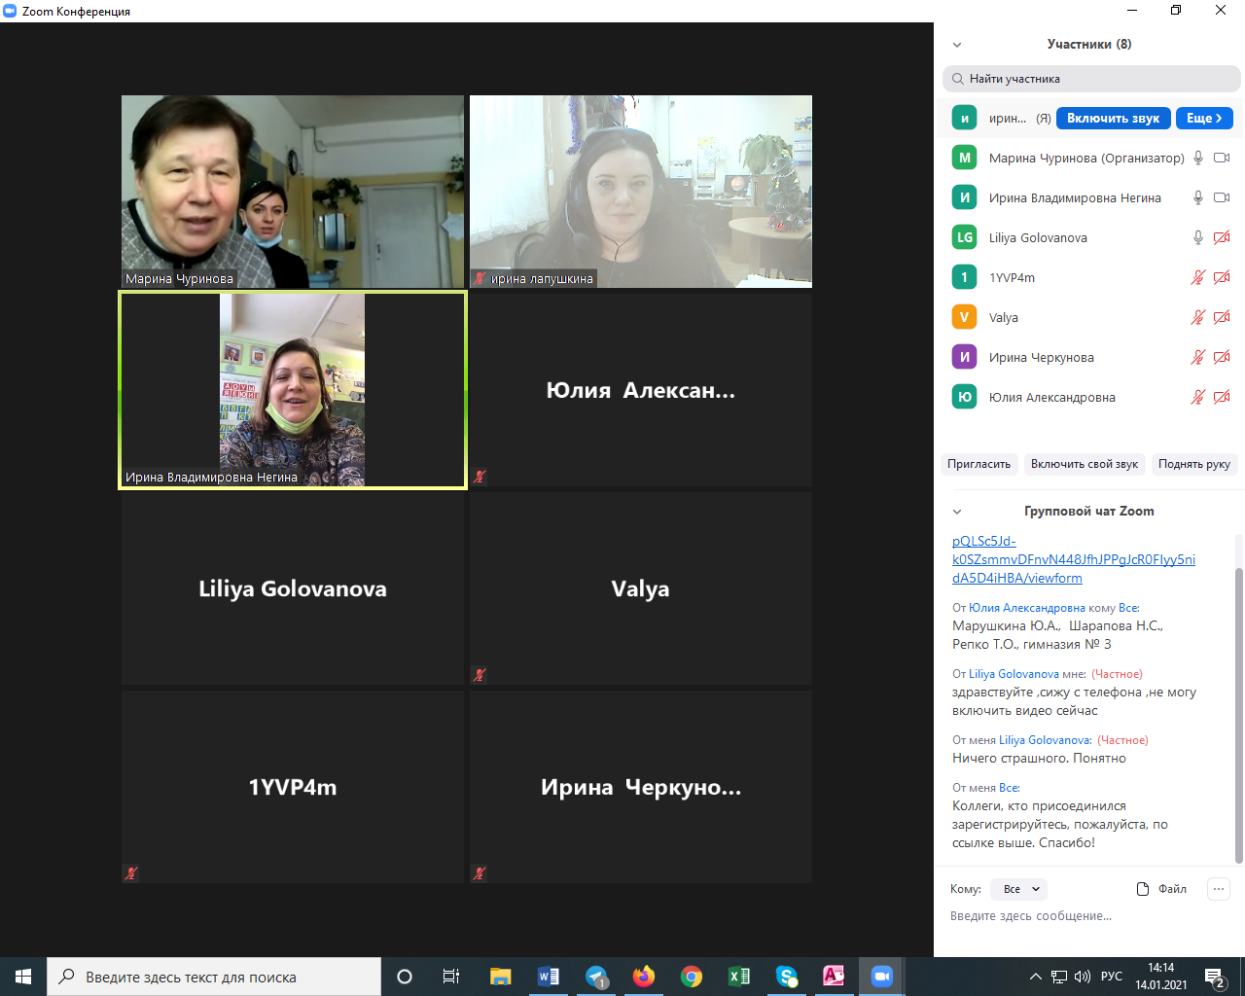  Борисенко О. Н. (МБОУ СОШ № 10) «Проектная деятельность в начальной школе. Внеурочные занятия в 1 классе»  Ни В. Г. («Полис лицей») «Проект «Развитие творчества на внеурочной деятельности на основе сказке «Гензель и Гретель»  Красных Е. В. («Полис лицей»): «Из опыта работы «Развития речи. 1 класс» «Методическая копилка «Фрагменты занятий по внеурочной деятельности» :  Попружная Г.П. (гимназия №8 им. академика Н.Н. Боголюбова)  Методическая копилка «Фрагменты занятий по внеурочной деятельности»  Кушнерева И. И. (МБОУ СОШ №2) «Подвижные игры».  14 января 2021 года. Заседание 3. Комплексная работа с текстом. Находки, методические наработки. Раздаточный материал. Приёмы работы.  Чуринова М. Б. (МБОУ СОШ №7) Комплексная работа с текстом  Попружная Г. П. (МОУ гимназия №8 им. академика Н.Н. Боголюбова) авторский материал:  - «Подготовка к ВПР, комплексным работам: «Делим на слоги и для переноса»  - «Работа с деформированным текстом»  25 марта 2021 года. Заседание 4.  - Формирование функциональной грамотности младших школьников как цель и результат современного образования - Чуринова М. Б. (МБОУ СОШ № 7)  - Современные приемы и методы формирования функциональной грамотности в начальной школе - Медведева Н. Н. (МБОУ гимназия №8 им. академика Н.Н. Боголюбова)  - Формирование функциональной грамотности чтения и русского языка в начальной школе. - Попружная Г. П. (МБОУ гимназия №8 им. академика Н.Н. Боголюбова)  - Формирование умения смыслового чтения как основного метапредметного результата обучения - Афанасьева Е. В. (МБОУ гимназия №11)  - Повышение качества чтения и письма у младших школьников, имеющих недостатки в звуковом анализе слов - Литвинова Н.М. (МБОУ лицей 6 имени академика Г.Н. Флёрова)  - Полезные пособия для работы по формированию функциональной грамотности первоклассников. Крюкова А. Д. (МБОУ СОШ № 1).  - Проблема в формировании функциональной грамотности младших школьников по русскому языку Сидоренкова Н.В. (МБОУ СОШ № 7).  Формирование функциональной грамотности у младших школьников на уроках математики через использование игровой технологии. - Толстова Г. Л. (МБОУ гимназия №8 им. академика Н.Н. Боголюбова)
Вывод: | на заседаниях ГМО рассмотрены вопросы, которые помогают повысить учебную мотивацию, организовать успешную работу с детским и родительским коллективом. Рассмотрены педагогические технологии, направленные на реализацию ФГОС, на работу по формированию функциональной грамотности учащихся.
*Публикации | Попружная Галина Петровна (МБОУ гимназия № 8)  Собственный сайт – всероссийский уровень  https://galiadubna.jimdofree.com/  Читалочка 1  Читалочка 2  Читалочка 3  4) Собери слово1  5) Собери слово2  6) Считай - не зевай  6 публикаций - ноябрь Собственный https://galiadubna.jimdofree.com/  Международный уровень https://mega-talant.com/library/personal май  13) Дидактический материал "Найди предложения"  14) Практический материал "Раскраска по математике"  15) Практический материал "Редактирование текста"  16) Практический материал "Части речи"  17) Практический материал "Решаем задачи. 2 ч"  Толстова Галина Леонтьевна (МБОУ гимназия № 8)  1. Рабочие программы учебного курса, изучаемые на базовом уровне в 1 классе, УМК Школа России по:  1)Русскому родному языку; 2)Русскому языку; 3)Литературному чтению; 4) Математике; 5). Окружающему миру; 6). Технологии. https://docs.google.com/viewer?a=v&pid=sites&srcid=ZGVmYXVsdGRvbWFpbnxudWtpcjh8Z3g6NTRmMWEyYzkyMjNmZjE3Yw;  2.Тематическое планирование учебных курсов 1класс, 2020-2021 учебный год, УМК Школа России: 1).Литературное чтение; 2). Математика; 3). Окружающий мир; 4). Русский язык; 5). Технология; 6). Русский родной язык  собств.сайт: https://docs.google.com/viewer?a=v&pid=sites&srcid=ZGVmYXVsdGRvbWFpbnxudWtpcjh8Z3g6NDIyOTBiMjA4MzhhZDE2Nw; и др.  3."Повышение профессиональной компетентности педагогов в формировании и развитии функциональной грамотности чтения обучающихся 30.10.2020 "https://docs.google.com/viewer?a=v&pid=sites&srcid=ZGVmYXVsdGRvbWFpbnxudWtpcjh8Z3g6MWZiOTVlZGQxMTRmMmQ3OA декабрь 2020  4. Констект урока по обучению грамоте/чтение/ 1класс «Спасибо, Азбука»  5.Конспект урока по окр.миру 1кл."Где зимуют птицы?" https://docs.google.com/document/d/1mRF8KI1eGPnlaMGsynhj0ILs-xsfy0f-cG1xtDGMJvk/edit 2.  https://docs.google.com/document/d/1MFHXIYVzwda85PwETPfgEf2Zpf3nJZDz4ay-8aqD_Z4/edit 1., 2.- 22.03.21  Медведева Наталия Николаевна (МБОУ гимназия № 8)  https://infourok.ru/user/medvedeva-nataliya-nikolaevna2/material  Литвинова Наталья Михайловна (Лицей № 6)  https://infourok.ru/urok-russkogo-yazyka-v-1-klasse-po-teme-pravopisanie-sochetanij-chu-shu-4690429.html - конспект урока по русскому языку «Правописание чу–щу» 1 класс  https://infourok.ru/prezentaciya-pravopisanie-sochetanij-chu-shu-4690438.html - презентация к уроку русского языка по теме «Правописание чу-щу» 1 класс  https://infourok.ru/rabochaya-programma-literaturnoe-chtenie-na-rodnom-yazyke-1-klass-4690461.html - рабочая программа «Литературное чтение на родном языке» 1 класс  https://infourok.ru/urok-proshanie-s-bukvaryom-5208662.html - сценарий праздника «Прощание с букварём»  https://infourok.ru/prezentaciya-proshanie-s-bukvaryom-5208665.html - презентация к празднику «Прощание с букварём»  https://infourok.ru/rabochaya-programma-literaturnoe-chtenie-5208670.html - рабочая программа «Литературное чтение» 1 класс.  Борисенко Оксана Николаевна (МБОУ СОШ № 10) "Проектная деятельность в начальных классах"  08.01.2021 Инфоурок Свидетельство № ОТ41716632 08.01.2021  Предложение: При распространении опыта работы шире использовать публикацию материалов.
Вывод: учителя ГМО 1 классов повышают свою квалификацию, участвуют в распространении опыта работы, охотно делятся находками и наработками, поэтому в дальнейшей работе необходимо продолжить активное участие в изучении и распространении передового педагогического опыта через работу семинаров, конференций, ГМО.
*Инновационная и экспериментальная деятельность | Медведева Наталия Николаевна (МБОУ гимназия № 8) — Стажировочные площадки по теме «Компетенции педагогов»  Сидоренкова Наталья Владимировн (МБОУСОШ № 7), Пащенко Елена Юрьевна (МБОУСОШ № 7), Чуринова Марина Борисовна (МБОУСОШ № 7), Негина Ирина Владимровна (МБОУСОШ № 7), Родькина Анна Евгеньевна (МБОУСОШ № 7) - пилотная площадка международного проекта «Афлатун: финансовое и социальное образование учащихся»
Рекомендация: | Принимать активное участие в инновационной и экспериментальной деятельности, продолжить работу на стажировочных площадках и пилотной площадки по реализации международного проекта «Афлатун: финансовое и социальное образование детей».
*Участие в работе экзаменационных, аттестационных, экспертных комиссий, групп; жюри олимпиад, конкурсов; творческих лабораторий. | Участие в работе жюри муниципального конкурса 1-4 классов «Свет Рождественской звезды». Приказ от 04.02.2021 № 27/1.1-05  Кушнерева Ирина Ивановна (МБОУСОШ №2),  Чуринова Марина Борисовна (МБОУСОШ № 7)  Участие в работе экспертных групп:  Чуринова Марина Борисовна (МБОУСОШ № 7)  Попружная Галина Петровна (МБОУ гимназия № 8)  В качестве организаторов при проведении экзаменов принимали участие: Чуринова М. Б. (МБОУСОШ № 7), Негина И. В. (МБОУСОШ № 7), Родькина А. Е. (МБОУСОШ № 7), Сидоренкова Н. В. (МБОУСОШ № 7), Борисенко О. Н. (МБОУ СОШ № 10), Литвинова Н. М. (Лицей № 6), Репко Т. О. (МБОУ гимназия № 3)  Борисенко Оксана Николаевна (МБОУ СОШ № 10) Жюри городского конкурса «Дубна – многонациональная»
Предложение: | Участникам городского методического объединения продолжать принимать участие в работе экзаменационных, аттестационных, экспертных комиссий, групп; жюри олимпиад, конкурсов как в очном, так и дистанционном формате.
Творческая активность
*состава ГМО (участие в профессиональных конкурсах разного уровня, мастер-классах и т.д) | Черкунова Ирина Сергеевна (МБОУ СОШ №2)  Призёр открытого муниципального дистанционного конкурса методических материалов «Дистанционные формы обучения в дополнительном образовании» Номинация «Дистанционная дополнительная общеобразовательная программа» Приказ ГОРУНО №65 / 1. 1-05 от 10.03.2021  Кушнерева Ирина Ивановна (МБОУ СОШ №2)  Международная дистанционная олимпиада по русскому языку «Синий бегемот» - Диплом за подготовку №400202 от 29.03.2021  Борисенко Оксана Николаевна (МБОУ СОШ № 10) «Лидер в образовании»
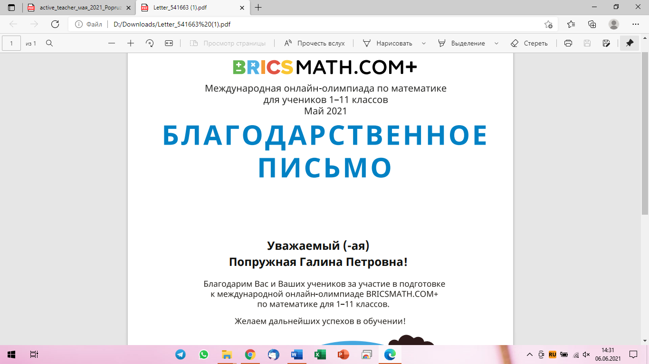
Попружная Галина Петровна (МБОУ гимназия № 8)

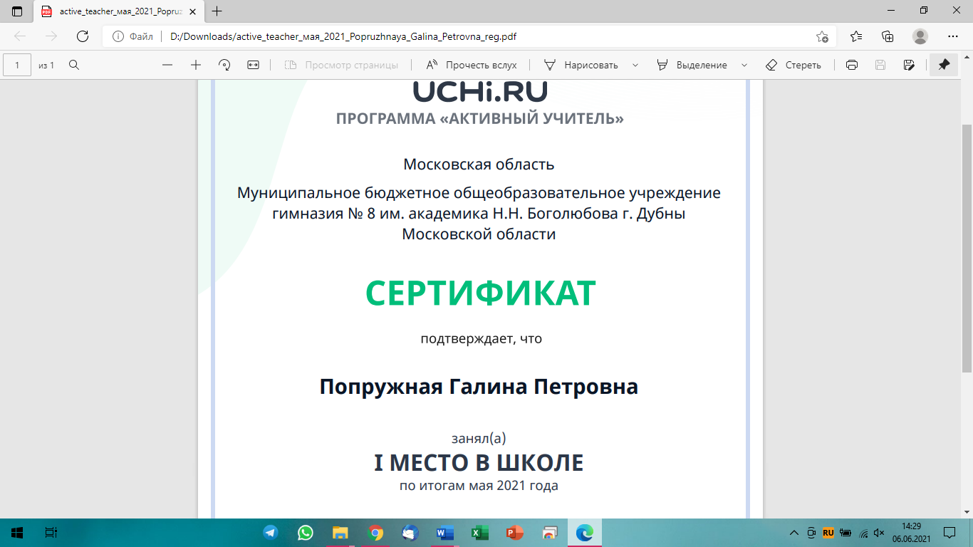
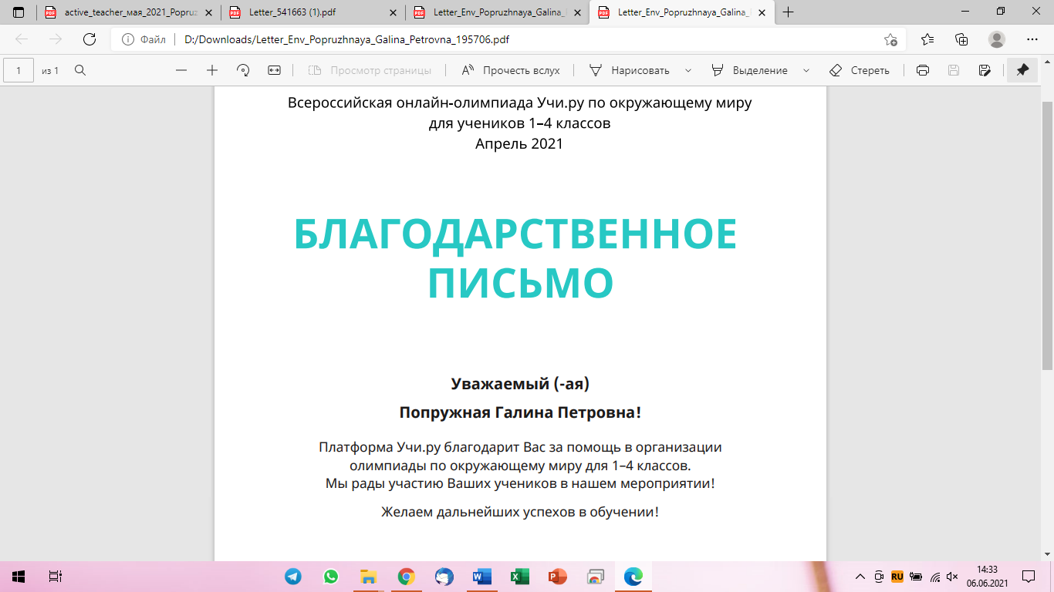
Чуринова Марина Борисовна (МБОУСОШ № 7)
Сертификат за попадание в пятёрку лучших преподавателей школы по итогам программы «Активный учитель»
Благодарственное письмо за участие в подготовке к международной онлайн-олимпиаде BRICSMATH.COM+ 2021 года
Благодарственное письмо за участие в весенней олимпиаде «Юный предприниматель и финансовая грамотность» 2021 года
Грамота за первое место класса в марафоне «Воздушное королевство»
Первое место в школе по итогам апреля 2021 учебного года в рамках программы "Активный учитель"
Сертификат за проведение интерактивного классного часа «Будь здоров!»
Грамота за первое место класса в марафоне «Мистические Бермуды»
Первое место в школе по итогам марта 2021 учебного года в рамках программы "Активный учитель"
Благодарственное письмо за участие в весенней олимпиаде по русскому языку 2021 года
Грамота за первое место класса в марафоне «Цветущие Гавайи»
Грамота за второе место класса в марафоне «Остров сокровищ»
Благодарственное письмо за участие в зимней олимпиаде по математике 2021 года
Первое место в школе по итогам января 2021 учебного года в рамках программы "Активный учитель"
Благодарственное письмо за участие в олимпиаде BRICSMATH.COM 2020
Благодарственное письмо за участие в зимней олимпиаде «Безопасные дороги» 2020
Грамота за третье место класса в марафоне «Путешествие в Индию»
Благодарственное письмо за участие в осенней олимпиаде «Олимпийские игры» по математике 2020
Благодарственное письмо за участие в межпредметной олимпиаде «Дино» 2020 год
Вывод: | Учителя принимают участие в различных конкурсах, используют при работе с классными коллективами образовательную платформу «Учи.ру», добиваясь положительных результатов. В последующие годы следует продолжить практику участия в профессиональных конкурсах различного уровня.
*учащихся (конкурсы, конференции, олимпиады и т.д.) | Красных Екатерина Владимировна («Полис лицей»)  Открытый муниципальный конкурс исследовательских краеведческих работ учащихся «Ступени» памяти М.И. Буланова. Исследовательская работа на тему «Порода моей кошки». Результат — призёр.  Городской конкурс чтецов «Свет Рождественской звезды» — 2 место.  Кушнерева Ирина Ивановна (МБОУСОШ №2)  Начало космической эры. Данилова Мария-участница, «Планеты солнечной системы». Участие . «Я-частичка космоса!» Приказ.19.04.2021 №64  Начало космической эры. Сбербанк. Победитель. Грамота.  Жизнь в безопасности. 1 призер, 2 участника. «Жизнь в безопасности»» от 31.08.2020 года № 239/1.1-05  Солнечная масленица. 1 участник. Благодарственное письмо от 14.03.2021.  Международная дистанционная олимпиада по русскому языку «Синий бегемот» Диплом 1 степень №403894 от 29.03.2021  Медведева Наталия Николаевна (МБОУ гимназия № 8)  XXIII Всероссийский дистанционный конкурс для учеников начальных классов "Наукоград" - 38 участий из них 3 место по математике - 1 чел. , «Олимпийские игры» Учи.ру,  Олимпиада BRICSMATH.COM Учи.ру,  «Безопасные дороги» 2020 г. Учи.ру,  Межпредметная Дино Олимпиада Учи.ру,  Сезонные предметные олимпиады Учи.ру (зима, весна),  3 место класса по школе в марафоне «Мистические Бермуды» 2021 г. Учи.ру,  2 победителя в весенней олимпиаде по русскому языку для 1﻿-﻿го класса 2021 г. Учи.ру,  участие в весенней олимпиаде по русскому языку для 1﻿-﻿го класса 2021 г. Учи.ру, 3место по школе в марафоне «Цветущие Гавайи» для 1﻿-﻿го класса 2021 г. Учи.ру, победители в зимней олимпиаде по математике для 1﻿-﻿го класса 2021 г. Учи.ру,  1 место по школе в марафоне «Остров сокровищ» для 1﻿-﻿го класса 2021 г. Учи.ру,  2 место по школе в марафоне «Остров сокровищ» для 1﻿-﻿го класса 2021 г. Учи.ру и т д  Репко Татьяна Олеговна (МБОУ гимназия № 3)  Межпредметная онлайн-олимпиада «Дино» в «Учи.ру.январь  Зимняя олимпиада по математике - «Учи.ру» февраль 16 участников, 3победителя  Весенняя олимпиада по русскому языку - «Учи.ру» март https://uchi.ru/teachers/stats/main  16 участников, 3победителя  Попружная Галина Петровна (МБОУ гимназия № 8)  Международная олимпиада "Инфоурок"- Русский язык: Победитель -2 Призёр -3 Участник -5, Математика - Победитель -10, Призёр -1 Участник -2 ;  Окружающий мир - Победитель -1 Призёр -5 Участник -5  «Олимпийские игры» Учи.ру  Математика Победитель -2 Участник -1;  Русский язык Победитель -2 Участник -1;  Окружающий мир - Победитель - 1 Призёр -2  Олимпиада BRICSMATH.COM Учи.ру - Победитель - 4 Призёр -4 Участник -4  «Безопасные дороги» 2020 г. Учи.ру - Победитель - 8 Призёр - 7 Участник – 2  Межпредметная Дино Олимпиада Учи.ру - Победитель - 7 Призёр - 3 Участник - 3
Борисенко Оксана Николаевна (МБОУ СОШ № 10) Открытый муниципальный дистанционный конкурс «Краски осени» -4 победителя, 1 призер.
Конкурс-выставка "Дары осени-2020" Коллективная работа - победители
Открытый муниципальный дистанционный конкурс «Елочная игрушка» - 2 победителя.
Международный вокальный конкурс «ПЕСНИ ПОБЕДЫ»
- 1 участник
Городской конкурс «Свет рождественской звезды» - 2 победителя
Городской конкурс "Самый вкусный масленичный блин"
Коллективная работа - победители
Городской конкурс на самое красивое чучело Масленицы "Ой, Маслена, красота" - участники
Городской конкурс «Начало космической эры» - 1 победитель, 4 участника
Московский областной конкурс «История Победы в стихах. Битва за Москву», посвященный 80-летию Битвы за Москву - 2 участника
Итоговая муниципальная выставка-конкурс детского и юношеского творчества, посвященная 65-летиюДубны -
5 победителей
Чуринова Марина Борисовна (МБОУСОШ № 7)
Городской конкурс «Свет рождественской звезды» - 1 призер Весенняя олимпиада «Юный предприниматель и финансовая грамотность» для 1﻿-﻿го класса – 1 победитель. Международная онлайн-олимпиада BRICSMATH.COM+ для 1﻿-﻿го класс - 1участник.
Весенняя олимпиада по окружающему миру для 1﻿-﻿го класса -1 победитель, 3 участника.
Весенняя олимпиада по русскому языку для 1﻿-﻿го класса – 1 победитель, похвальная грамота -1 , 3 участника
Зимняя олимпиада по математике для 1﻿-﻿го класса -2 победителя.
Зимняя олимпиада «Безопасные дороги» 2020 г. для 1﻿-﻿го класса - 2 победителя, 3 участника.
Предложение | Продолжать работу по развитию интереса к учебе на занятиях внеурочной деятельности и через участие в олимпиадах, конкурсах различного уровня.
Вывод:
Задачи, поставленные на 2020 - 2021 учебный год, выполнены.
Учителя ГМО по направлениям педагогической деятельности в различной степени активности принимали участие в работе объединения. Ответственно подходили к вопросам самообразования через прохождение курсов, участие в семинарах, конференциях.
Для дистанционного проведения заседаний ГМО использовались Программа Zoom. Благодаря этой платформе по организации аудио и видеоконференций была проведена работа: «Методическая копилка», элементы заседания круглого стола, находки, методические наработки, раздаточный материал, приёмы работы, знакомство с новыми технологиями, обучение методам педагогической диагностики, педагогической деятельности, развитие педагогических и творческих способностей, что поддерживает профессиональный рост педагогов – это далеко не все моменты, где учителя активно обменивались мнениями и опытом, создавая банк информации.
Предложение:
1. Работу ГМО учителей 1 классов признать удовлетворительной.
2. Анализируя работу этого года можно определить следующие задачи:
Совершенствовать работу с одаренными детьми в урочное и внеурочное время.
Обеспечить освоение и творческое использование современных педагогических технологий, опираясь на здоровьесберегающую позицию в образовательном процессе.
Способствовать выявлению, изучению ценного передового педагогического опыта и его распространения в начальной школе.

Руководитель ГМО 1 классов Чуринова М. Б.

